PARTIE I : PRÉSENTATION & ANALYSE

1. Contexte du projet

1.1 L'origine : La rencontre entre tradition et modernité
Le projet "L'EMPREINTE" naît de la volonté de Sandrine Tribhou, praticienne en Shiatsu Traditionnel Namikoshi et Médecine Traditionnelle Chinoise (MTC) à Toulouse et Tournefeuille.
Le constat de départ était simple : le cabinet disposait d'une présence web, mais celle-ci ne reflétait plus le niveau d'excellence et la sérénité de l'approche thérapeutique proposée. Il fallait passer d'un site "vitrine" informatif à un véritable écosystème numérique Haute Couture. L'enjeu est de traduire visuellement et techniquement le "souffle" (le Qi) et la précision du geste Namikoshi à travers une interface web d'une pureté absolue.

1.2 La mission : Créer la "Synchronicité"
L'application ne doit pas seulement présenter des services ; elle doit engager le patient dans un parcours fluide. Mon travail a consisté à concevoir une plateforme où chaque étape (lecture d'un article, compréhension d'un terme technique, échange de messages) converge naturellement vers l'acte de soin. C'est ce que nous avons nommé le Flux de Synchronicité.

2. Objectifs du projet
Pour répondre aux besoins de Sandrine et de ses patients, j'ai fixé quatre objectifs majeurs :
- Architecture de pointe : Développer une base de données relationnelle robuste (PostgreSQL) capable de gérer l'historique complet de la relation patient.
- Transmission du Savoir : Automatiser la pédagogie grâce à un "Sanctuaire" (espace de savoir) et un Lexique dynamique, rendant la MTC accessible à tous sans rompre le flux de lecture.
- Gestion Métier Exclusive : Intégrer des outils transactionnels innovants, tels que le Wallet (portefeuille numérique) et la génération de cartes cadeaux hachées.
- Expérience Utilisateur "Zen" : Utiliser la puissance de Tailwind v4 pour créer une interface ultra-rapide et épurée, où le vide graphique sert de respiration au visiteur.

3. Public Cible (Les Personas)
Pour valider mes choix de design et de fonctionnalités, j'ai modélisé deux types d'utilisateurs :
- Le Patient en quête d'équilibre : (Persona "Léa") Actif, urbain, souvent stressé, cherchant une prise en charge globale et une interface simple qui ne rajoute pas de charge mentale.
- L'Administratrice Experte : (Persona "Sandrine") Ayant besoin d'un outil de pilotage centralisé pour gérer ses contenus et ses rendez-vous sans avoir besoin de compétences techniques avancées.
- 💡 Le conseil "Pro" pour votre oral :
Quand vous présenterez ce chapitre, insistez sur le mot "Écosystème". Expliquez que vous n'avez pas construit une "boutique", mais un Portail de la relation thérapeutique ou d'un Prolongement numérique du cabinet. Le jury verra tout de suite que vous avez une vision métier globale, et pas seulement technique.

4. Analyse fonctionnelle (Use Case)
Pour concevoir une interface qui respecte la fluidité du parcours patient, j'ai réalisé un Diagramme de Cas d'Utilisation (UML). Ce travail d'analyse a permis d'identifier précisément les interactions entre les trois types d’acteurs de l’écosystème.

4.1 Identification des Acteurs
- L'Internaute (Visiteur) : Il est en phase de découverte. Il consulte l'approche de Sandrine, parcourt le catalogue des soins et le Sanctuaire pour s'informer sur la MTC.
- Le Patient (Utilisateur authentifié) : Il est engagé dans une démarche de soin. Il dispose d'un espace personnel pour dialoguer avec la thérapeute (Synchronicité) et peut transformer son intention en acte en prenant rendez-vous via l'agenda.
- L'Administratrice (Sandrine) : Elle pilote l'ensemble. Elle gère les contenus pédagogiques, répond aux messages et assure la gestion financière du cabinet via le Wallet.

4.2 La Synchronicité en action
Le point central de cette analyse est le passage du statut de « Visiteur » à celui de « Patient ».
Contrairement à un site classique, l'action « Initier un échange » est le pivot. Ce cas d'utilisation déclenche l'ouverture automatique d'un espace personnel, archivant les mots du patient pour que Sandrine puisse les intégrer à son diagnostic avant même la rencontre physique.
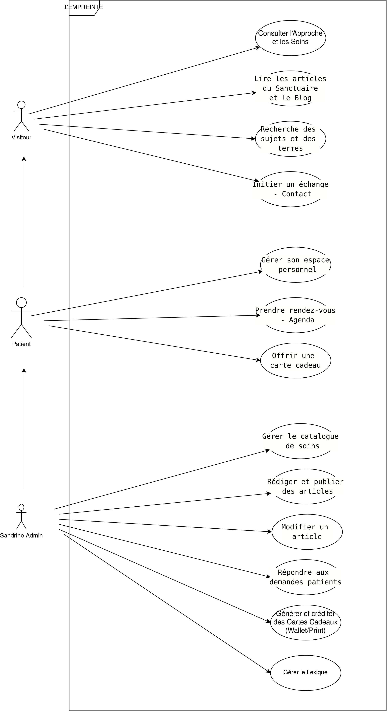

💡 Le conseil "Pro" pour votre oral :
Si le jury vous demande pourquoi avoir séparé le « Visiteur » du « Patient » dans votre schéma :
Réponse : « C'est une question de respect de la confidentialité et de profondeur de la relation. Le visiteur accède au savoir public, mais le patient entre dans un sanctuaire sécurisé où ses mots et son historique de soin sont protégés et valorisés. »

